Тест: Блок фото (ВОПРОСЫ)
1.Какое фокусное расстояние сжимает перспективу (фон кажется ближе)?

Короткое.
Длинное.
Это зависит не от фокусного расстояния.
35мм.
2.Размытие заднего плана зависит от…

Диафрагмы.
Выдержки.
Фокусного расстояния.
Соотношения расстояния от объекта до фона и от объекта до фотоаппарата.
Зрения того, кто смотрит фотографию.
ISO.
3.Обычно портрет фотографируют…

На коротком фокусном расстоянии.
На длинном фокусном расстоянии.
На нормальном фокусном расстоянии.
4.Дырка больше, если диафрагменное число…
3,5
5,6
8

5.Кадр темнее на диафрагме (при прочих равных)…

3,5
8
22

6.Угол обзора шире…

На длинном фокусном расстоянии.
На коротком фокусном расстоянии.
Если Ошо с нами.
7.Какая из картинок снята на длиннофокусный объектив?
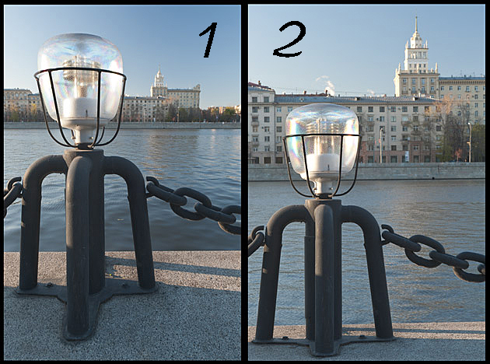

1
2
Картинка вообще никакая

8.Эквивалентное фокусное расстояние

Это фокусное расстояние объектива умноженное на кроп-фактор.
Это хорошо.
Валентность расстояния относительно фокусника.
Говорит нам о том, какой нужно поставить объектив на полнокадрвый фотоаппарат, чтобы он "видел" так же, как наш.
Это фокусное расстояние объектива умноженное на 1,5.
Дает нам возможность подстроить резкость в кадре под наше зрение.

9.Фотографируем такой кадр с источником постоянного света (например солнце, не вспышки).
Режим съемки — приоритет диафрагмы.
Замер экспозиции матричный/оценочный (по всему полю кадра).
Экспокоррекцию не вводим.
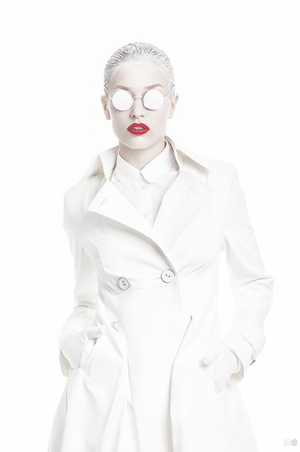

Фотограф: Максим Тимофеев

Кадр будет таким как мы его видим.
Кадр будет светлее.
Кадр будет темнее
Вопрос неправильный. Только мануал, только хардкор!

10. В этом кадре нет цифрового шума (зернистости).
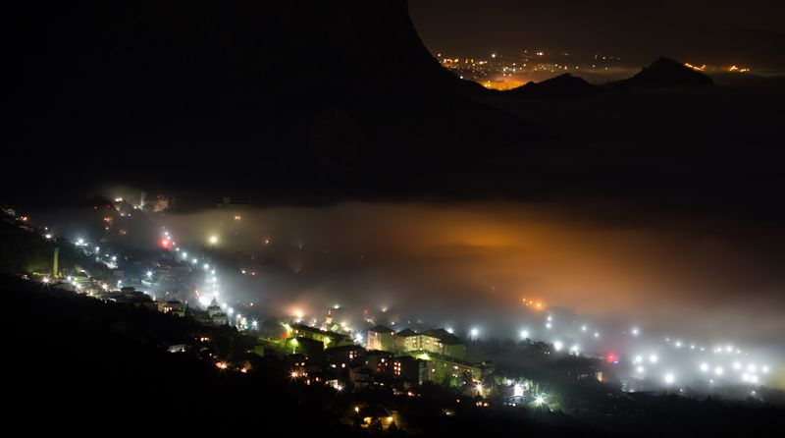

Кадр снят с использованием штатива.
Кадр снят с рук (без штатива).

11. С каким ISO снят кадр?
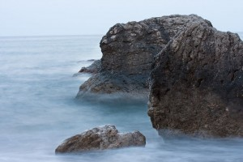

100
400
800
1600

12 С какой выдержкой снят кадр?
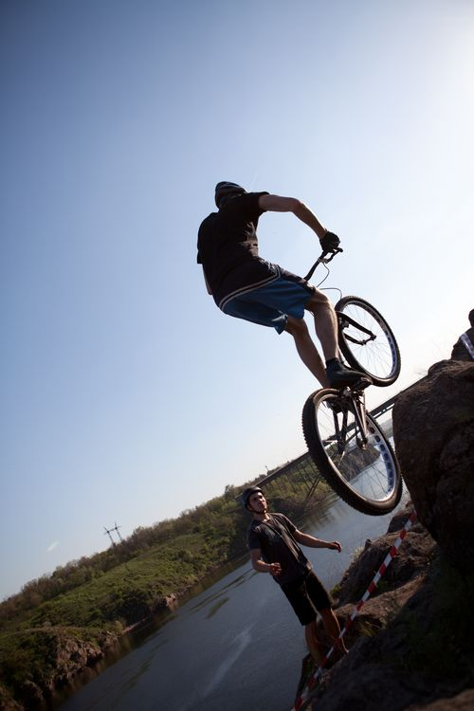

10
1/100
1000
1000"

13. Эта фотография снята одним кадром, без «дорисовок» в фотошопе.
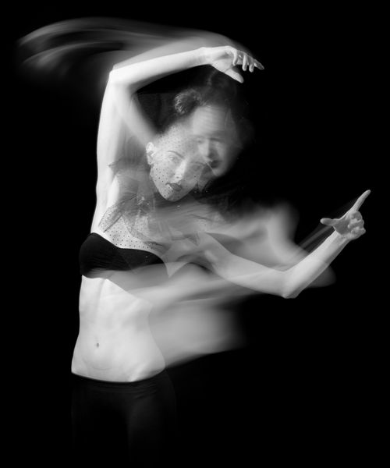

Здесь один источник света.
Работает только вспышка.
Работает только лампа постоянного света.
Работает и вспышка и постоянный свет.
выдержка 1/4 секунды.
выдержка 1/100.

14.Какой кадр светлее?
400 f8 ISO400
1/1000 f8 ISO800
250 f8 ISO200
Они одинаковые.
15. Вы снимаете портрет с параметрами:

эквивалентное фокусное расстояние 85мм,
125 / f3.2 / ISO 800,
снимаем без стабилизатора.

16. Кадр получился слишком светлый, за счет чего будем его делать темнее?

ISO.
Выдержка.
Диафрагма.

17. Вы снимаете портрет с параметрами:

эквивалентное фокусное расстояние 135мм,
125 / f3.2 / ISO 800,
снимаем без стабилизатора.

18. Кадр получился слишком светлый, за счет чего будем его делать темнее?

ISO.
Выдержка.
Диафрагма.

19. Полнокадровый фотоаппарат, фокусное расстояние 100мм, выдержка 1/20

Нужно включить стабилизатор.
Включение стабилизатора не имеет смысла.

20. Для каких режимов может пригодиться экспокоррекция?

Приоритет выдержки.
Приоритет диафрагмы.
Мануал.
21. На какой картинке фокусное расстояние длиннее?

1
2
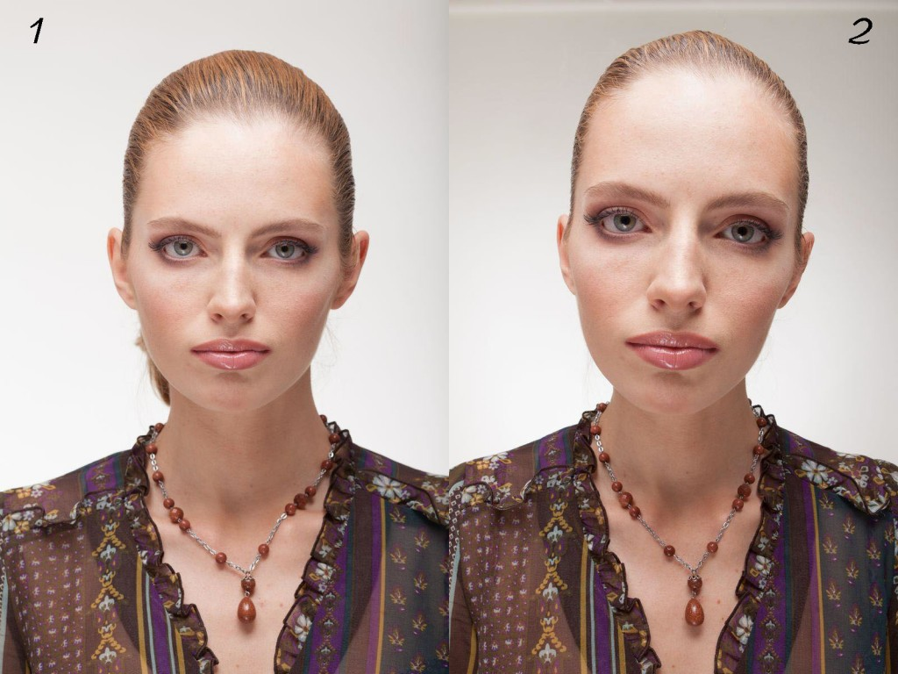

22. Какое из утверждений соответствует реальности в нашей вселенной?

Если поставить объектив 10мм на фотоаппарат с кропом 1,5 - угол обзора будет шире, чем на полнокадровом.
Если поставить объектив 10мм на фотоаппарат с кропом 1,5 - угол обзора будет уже, чем на полнокадровом.
Фокусное расстояние это физическое свойство линзы, оно не меняется при перестановке на другой фотоаппарат.

23. Чем быстрее двигается объект, тем длиннее нужна выдержка, чтобы он не был размыт.

Да.
Нет.
Дело не в выдержке, нужно включить стабилизатор.

24. На большинстве фотоаппаратов при включенной встроенной вспышке вы не сможете поставить выдержку

1/10
1/100
1/160
1/400
1/1000

25. Какие варианты можно использовать, чтобы не было смаза.

Штатив.
Закрыть диафрагму.
Понизить значение ISO.
Включить стабилизатор.
Сделать короче выдержку.
Сделать длиннее выдержку.
Правильно настроить видоискатель.
Снять очки.

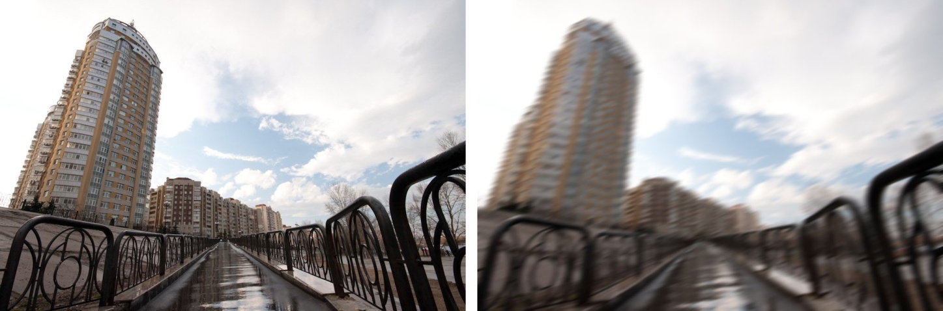

26. Плоскость фокусировки находится

В центре зоны глубины резкости.
Ближе к фотоаппарату.
Ближе к объекту съемки.

27 А правда что…?

Фотоаппарат может фокусироваться сразу несколькими точками.
Даже если фотоаппарат подсвечивает несколько точек фокусировки, фокусируется только одной.
Фотоаппарат не может навести резкость на однотонную поверхность, ему нужна контрастная деталь.
Фотоаппарату проще сфокусироваться на не контрастном объекте.
У объектива есть минимальная дистанция фокусировки, и если объект находится ближе, то фотоаппарат не сфокусируется.

28. Когда мы снимаем портрет, то мы фокусируемся на…

Самую близкую к нам часть тела, например нос.
На ближний глаз.
На дальний глаз.
На левый глаз.
На правый глаз.

29.Фокусное расстояние 20мм, мы фокусируемся на объекте, который находится от нас на расстоянии 45 метров. Будет ли резким объект, который в 25 метрах от нас?

Да.
Нет.
Это зависит от глубины резкости и не зная диафрагмы мы не можем ответить.

30.У человека за спиной солнце и море, экспозамер по всему кадру (матричный/оценочный).

Чтобы человек был хорошо виден, нужно сделать кадр светлее чем предлагает фотоаппарат.
Чтобы человек был хорошо виден, нужно сделать кадр темнее чем предлагает фотоаппарат.
Нужно выбрать такую точку съемки, чтобы солнце было за спиной фотографа.

31. Настройка баланса белого зависит от…

Температуры окружающей среды.
Температуры источника света.
Эта функция отвечает за цветопередачу и к температуре не имеет отношения.

32.На человека светят два источника с разной цветовой температурой. Что можно сделать, чтобы сохранить естественный цвет кожи.

Можно замерить баланс белого по белому листу.
Можно замерить ББ по серой карте.
Выключить один источник.

33.Баланс белого можно замерить…

По черному листу
По белому листу
По серому листу
По темно-синему листу, если он отражает 18% падающего на него света.

34.Экспозицию можно мерить…

По синему листу, отражающему 18% попадающего на него света.
По серому листу, отражающему 18% попадающего на него света.
По белому листу.
По черному листу.

35.Вы фотографируете человека в темной комнате, он освещается только вспышкой. Выдержка пол секунды, человек танцует. Он будет смазан?

Да.
Нет.

36. Кроп-фактор 2 позволяет объективу с фокусным расстоянием 75 мм (портретник) стать

телеобъективом, фр=150мм
широкоугольником, фр=37.5
портретником, фр=37.5

37. Глубина резкости (ГРИП) больше при

матрице с кроп-фактором 5.6
матрице с кроп-фактором 4
полноразмерной матрице

38. У цифрового кадра 24х36мм кроп-фактор равен

1.3
2
1

39. Физический размер матрицы больше при

1/2.3″
1/3.6″

40. Какой тип матрицы используется в условиях дефицита электроэнергии, что является его достоинством?

КМОП-матрицы (CMOS)
ПЗС-матрицы (CCD)

41. Чем больше физический размер пикселя, тем

больше зерна.
меньше шума.
больше матрица.

42. При увеличении ISO выше 800 происходит

повышение светочувствительности и улучшение картинки
увеличение шумов и ухудшение картинки

